Le temps ( Ο καιρός )

Donnez la réponse correcte :

**1 2 3 4**

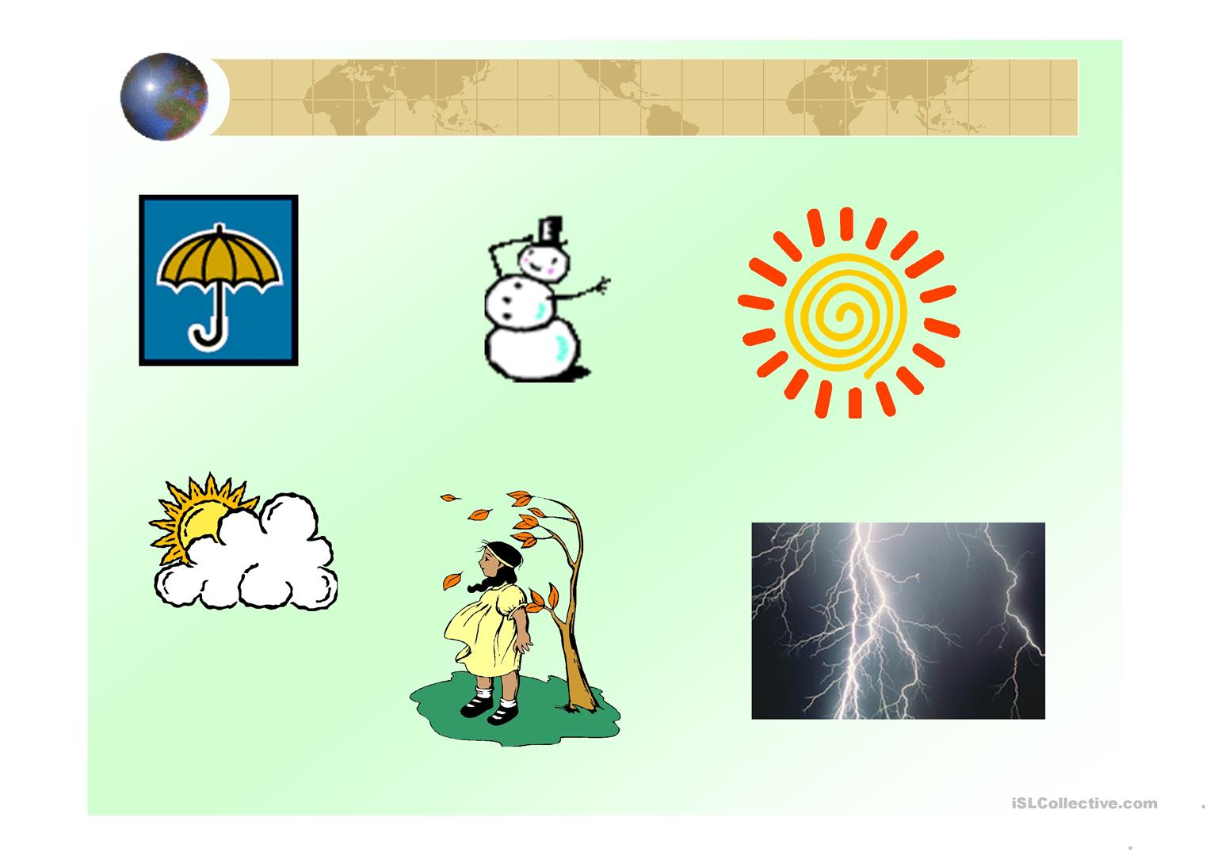

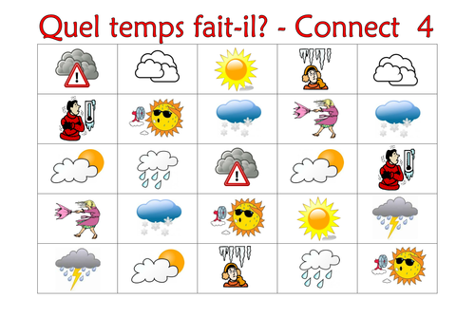

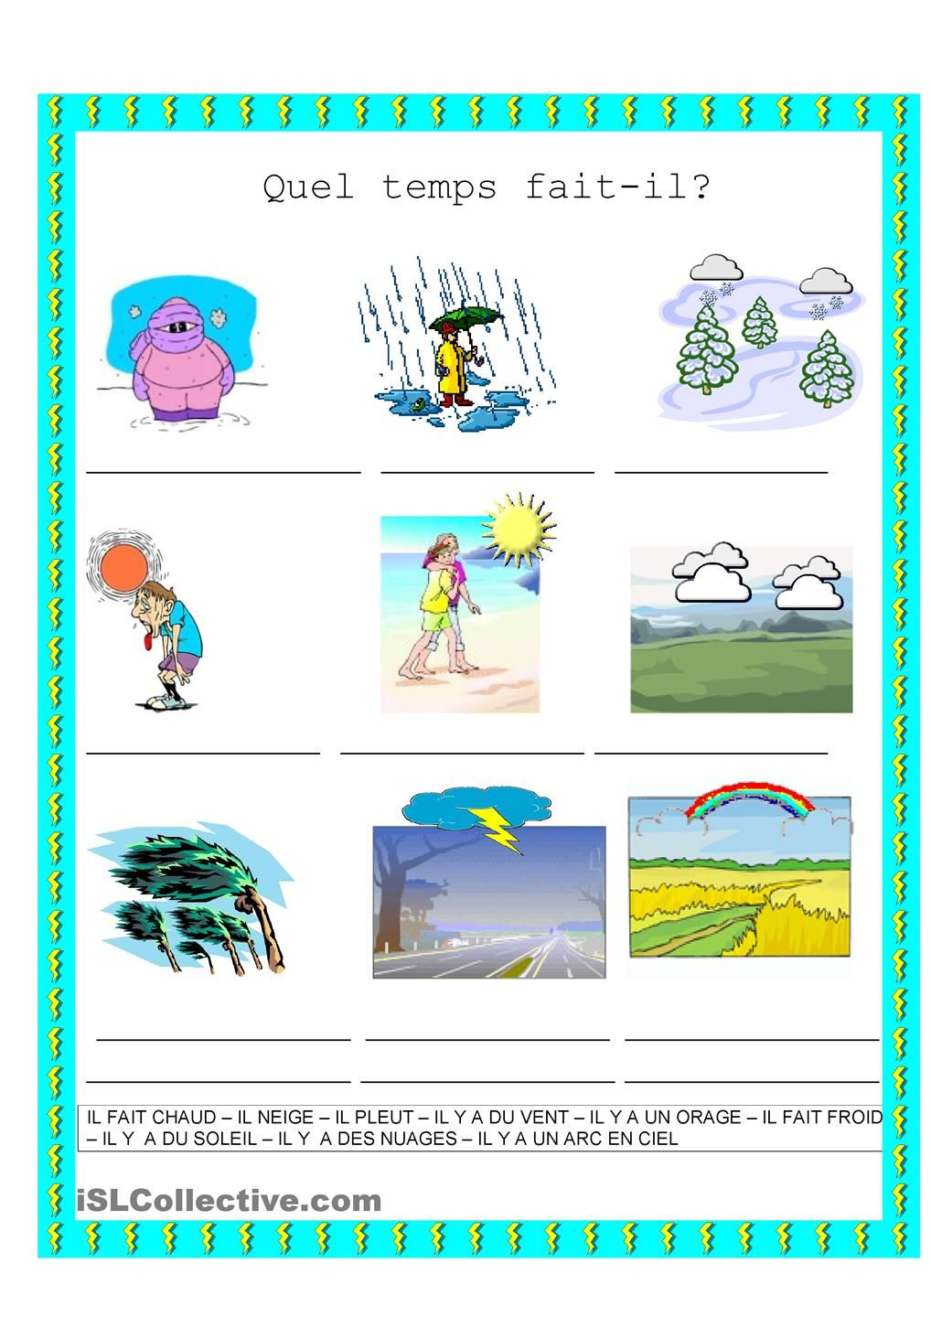



1. Il neige b. il y a du vent c. il pleut d. il y a du soleil.

|  |  |  |  |
| --- | --- | --- | --- |
| **1.** | **2.** | **3.** | **4.** |
|  |  |  |  |

**Quel temps fait-il ?**

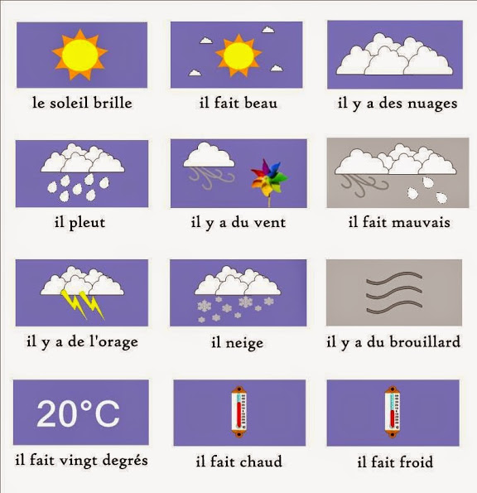

_________________ _________________ ________________ ________________ _________________ _________________ ________________ ________________

**D. Quel temps fait-il au Printemps à Limassol.** ( Τι καιρό κάνει την άνοιξη στη Λεμεσό . Μπορείτε να χρησιμοποιήσετε και την κατάφαση il ne neige pas…..)

_________________________________________________________________________________________________________________________________________________________________________________________________________________________________________________________________________________________________________________________________________________________________________________________________________________________________________________________________________________________________________________



Bonne chance !!!